Министерство науки и высшего образования Российской Федерации

Федеральное государственное автономное образовательное   
учреждение высшего образования

Национальный исследовательский Нижегородский государственный университет им. Н.И. Лобачевского

Институт информационных технологий, математики и механики

**Отчет по лабораторной работе №2**

**«Структуры хранения матриц специального вида»**

Выполнила:

студент ИИТММ 381908-4

Яшин Егор Олегович

Проверил:

ассистент кафедры МОСТ

Лебедев Илья Геннадьевич

Нижний Новгород

2020

Содержание

Введение 3

1. Постановка задачи 4

2. Руководство пользователя 5

3. Руководство программиста 6

3.1. Описание структуры программы 6

3.2. Описание алгоритмов 7

Заключение 10

Литература 11

Приложение 12

# Введение

**Матрица** — **математический объект**, записываемый в виде прямоугольной таблицы элементов кольца или поля, которая представляет собой совокупность строк и столбцов, на пересечении которых находятся её элементы. Количество строк и столбцов задает размер матрицы.

Следствием разнообразия областей применения матричного аппарата в современной

науке является наличие в любом из больших математических программных комплексов

(Mathcad, Mathematica, Derive, Mapple) подсистем, выполняющих операции над матрицами, а

также существование специальных программных библиотек (ScalaPack, PlaPack),

рассчитанных на обработку огромных (десятки и сотни тысяч строк) матриц, в том числе с

использованием распределенных (параллельных) вычислений.

Помимо матриц общего вида, для которых наиболее естественной и наиболее часто

используемой представляется программная реализация в виде двумерного массива, в

математических приложениях выделяются различные матрицы специальных видов

(треугольные, диагональные, …). Для таких матриц предпочтительно создание собственных

способов хранения и обработки, учитывающих специфику их структуры, и потому более

эффективных. Изучению некоторых из них посвящена данная работа.

# Постановка задачи

В рамках лабораторной работы ставится задача создания программных средств, поддерживающих эффективное хранение матриц специального вида (верхнетреугольных) и выполнение основных операций над ними:

• сложение/вычитание;

• умножение;

• копирование;

• сравнение.

Программные средства должны содержать:

• класс Вектор (на шаблонах);

• класс Матрица (на шаблонах);

• тестовое приложение, позволяющее задавать матрицы и осуществлять основные операции над ними.

Сделаем следующие основные допущения:

• Условимся рассматривать в дальнейшем верхнетреугольные квадратные матрицы, состоящие из элементов произвольного типа.

• Будем считать размер матрицы конечным числом, не превышающим 231

# Руководство пользователя

Пользователю нужно запустить файл main.exe.

Откроется консольное приложение для тестирования матриц.

Программа заполнит две матрица числами и выведет их в консоль, так же выведет

результат сложения матриц.

Для повторного выполнения потребуется перезапустить программу.

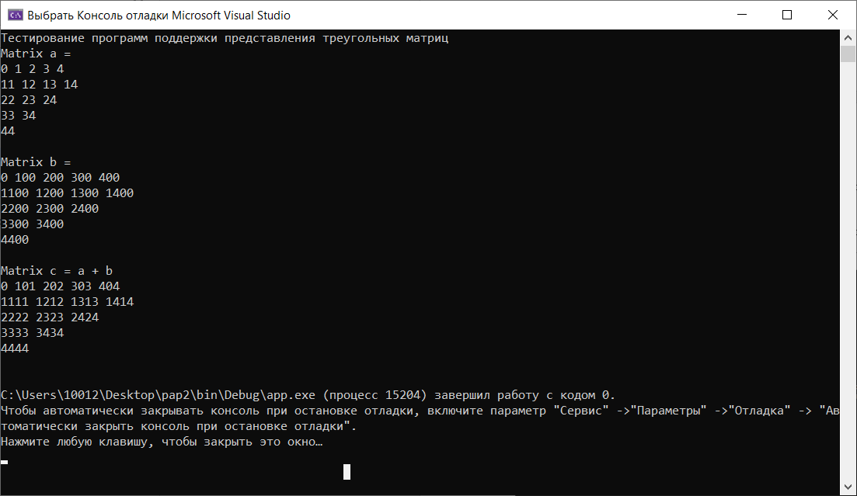

Рис. 1. Тестирование программы

## Руководство программиста

## Описание структуры программы

Реализует операции:

bool operato r== (const TMatrix& mt) const; //сравнение Матриц

TMatrix operator = (const TMatrix& mt); //присваивание Матриц

TMatrix operator+ (const TMatrix& mt); //сложение Матриц

TMatrix operator- (const TMatrix& mt); //вычитание Матриц

TMatrix operator* (const TMatrix& mt); //умножение Матриц

Для структуры данных Вектор были реализованы следующие операции:

• вычисление длины;

• сравнение;

• прибавление/вычитание скаляра;

• умножение на скаляр;

• сложение/вычитание векторов;

• скалярное произведение векторов;

• создание копии.

Для структуры данных Матрица были реализованы следующие операции:

• сравнение:

• сложение/вычитание матриц:

• умножение матриц.

С учетом структуры данных целесообразной представляется следующая модульная структура программы:

• Vector.h, Vector.cpp – модуль, реализующий структуру данных Вектор;

• Matrix.h, Matrix.cpp – модуль, реализующий структуру данных Матрица;

•test_matrix.cpp – модуль программы тестирования матриц.

• test_vector.cpp – модуль программы тестирования векторов.

## Описание алгоритмов

Создание вектора:

Инициализируем размер вектора;

Заполняем вектор;

Метод «GetValue»

Получение значения указанного элемента в векторе. Это происходит путём нахождения разницы указанной позиции и начального индекса в векторе.

Оператор “Operator=”

Происходит присваивание вектора. Если размеры и стартовые индексы двух векторов не соответствуют происходит их присваивания этих переменных. Если равны, то сразу происходит присваивание значений одного вектора другому.

Оператор “Operator+”

Сложение происходит путём прибавления аргумента к значению всех элементов вектора. Возвращает вектор.

Создание матрицы:

* Инициализируем строки матрицы
* Заполняем строки элементами от 0 до кол-во векторов, которые понадобятся для создание матрицы;

# Заключение

В ходе выполнения данной лабораторной работы были реализованы операции над матрицами и их создание.

# Литература

1. Лафоре Р. Объектно-ориентированное программирование в C++. Классика Computer Science. 4-е изд. – СПБ.: Питер, 2018. – 928 с.
2. Страуструп Бьерн Язык программирования C++. Специальное издание. Пер. с англ. – М.: Издательство Бином, 2017 г. – 1136 с.
3. Шилдт Г. С++ Базовый курс. 3-е изд. – М.: Издательство Вильямс, 2018. 624 с.

# Приложение

TVector.h

#ifndef _TVECTOR_H_

#define _TVECTOR_H_

#include <iostream>

template <class ValType>

class TVector

{

protected:

ValType* pVector;

int Size;

int StartIndex;

public:

TVector(int s = 10, int si = 0);

TVector(const TVector& v);

~TVector();

int GetSize() { return Size; }

int GetStartIndex() { return StartIndex; }

ValType & GetValue(int pos);

ValType& operator[](int pos);

bool operator==(const TVector& v) const;

bool operator!=(const TVector& v) const;

TVector& operator=(const TVector& v);

TVector operator+(const ValType& val);

TVector operator-(const ValType& val);

TVector operator*(const ValType& val);

TVector operator+(const TVector& v);

TVector operator-(const TVector& v);

ValType operator*(const TVector& v);

friend std::istream& operator>>(std::istream& in, TVector& v)

{

for (int i = 0; i < v.Size; i++)

in >> v.pVector[i];

return in;

}

friend std::ostream& operator<<(std::ostream& out, const TVector& v)

{

for (int i = 0; i < v.Size; i++)

out << v.pVector[i] << ' ';

return out;

}

};

template<typename ValType>

TVector<ValType>::TVector(int s, int si)

: Size(s), StartIndex(si), pVector(nullptr)

{

if (Size <= 0)

throw "Invalid vector size";

pVector = new ValType[Size];

}

template<typename ValType>

TVector<ValType>::TVector(const TVector& v)

: Size(v.Size), StartIndex(v.StartIndex), pVector(nullptr)

{

pVector = new ValType[Size];

for (int i = 0; i < Size; i++)

pVector[i] = v.pVector[i];

}

template<typename ValType>

TVector<ValType>::~TVector()

{

if (pVector != nullptr)

delete[] pVector;

}

template<typename ValType>

bool TVector<ValType>::operator==(const TVector& v) const

{

if ((Size != v.Size) || (StartIndex != v.StartIndex))

return false;

for (int i = 0; i < Size; i++)

if (pVector[i] != v.pVector[i])

return false;

return true;

}

template<typename ValType>

bool TVector<ValType>::operator!=(const TVector& v) const

{

return !(*this == v);

}

template<typename ValType>

TVector<ValType>& TVector<ValType>::operator=(const TVector& v)

{

if (this != &v)

{

if (Size != v.Size)

{

Size = v.Size;

delete[] pVector;

pVector = new ValType[Size];

}

StartIndex = v.StartIndex;

for (int i = 0; i < Size; i++)

pVector[i] = v.pVector[i];

}

return *this;

}

template<typename ValType>

TVector<ValType> TVector<ValType>::operator+(const ValType& val)

{

TVector<ValType> result(*this);

for (int i = 0; i < result.Size; i++)

result.pVector[i] += val;

return result;

}

template<typename ValType>

TVector<ValType> TVector<ValType>::operator-(const ValType& val)

{

TVector<ValType> result(*this);

for (int i = 0; i < result.Size; i++)

result.pVector[i] -= val;

return result;

}

template<typename ValType>

TVector<ValType> TVector<ValType>::operator*(const ValType& val)

{

TVector<ValType> result(*this);

for (int i = 0; i < result.Size; i++)

result.pVector[i] *= val;

return result;

}

template<typename ValType>

TVector<ValType> TVector<ValType>::operator+(const TVector& v)

{

if (Size != v.Size)

throw "Different sizes of vectors";

TVector<ValType> result(*this);

for (int i = 0; i < Size; i++)

result.pVector[i] += v.pVector[i];

return result;

}

template<typename ValType>

TVector<ValType> TVector<ValType>::operator-(const TVector& v)

{

if (Size != v.Size)

throw "Different sizes of vectors";

TVector<ValType> result(*this);

for (int i = 0; i < Size; i++)

result.pVector[i] -= v.pVector[i];

return result;

}

template<typename ValType>

ValType TVector<ValType>::operator*(const TVector& v)

{

if (Size != v.Size)

throw "Different sizes of vectors";

ValType result(0);

for (int i = 0; i < Size; i++)

result =result + pVector[i] * v.pVector[i];

return result;

}

template<typename ValType>

ValType& TVector<ValType>::GetValue(int pos)

{

if (pos == 1) throw 1;

if (pos - StartIndex >= Size)

throw "Invalid pos";

return pVector[pos - StartIndex];

}

template<typename ValType>

ValType& TVector<ValType>::operator[](int pos)

{

if (pos - StartIndex >= Size)

throw "Invalid pos";

return pVector[pos - StartIndex];

}

#endif

TMatrix.h

#ifndef _TMATRIX_H_

#define _TMATRIX_H_

#include "TVector.h"

template <class ValType>

class TMatrix : public TVector<TVector<ValType>>

{

using TVector<TVector<ValType>>::pVector;

using TVector<TVector<ValType>>::Size;

public:

TMatrix(int s = 10);

TMatrix(const TMatrix& mt);

TMatrix(const TVector<TVector<ValType>>& mt);

bool operator==(const TMatrix& mt) const;

bool operator!=(const TMatrix& mt) const;

TMatrix& operator= (const TMatrix& mt);

TMatrix operator+ (const TMatrix& mt);

TMatrix operator- (const TMatrix& mt);

TMatrix operator* (const TMatrix &mt);

friend std::istream& operator>>(std::istream& in, TMatrix& mt)

{

for (int i = 0; i < mt.Size; i++)

in >> mt.pVector[i];

return in;

}

friend std::ostream& operator<<(std::ostream& out, const TMatrix& mt)

{

for (int i = 0; i < mt.Size; i++)

out << mt.pVector[i] << std::endl;

return out;

}

};

template<typename ValType>

TMatrix<ValType>::TMatrix(int s) : TVector<TVector<ValType>>(s)

{

for (int i = 0; i < Size; i++)

pVector[i] = TVector<ValType>(Size - i, i);

}

template<typename ValType>

TMatrix<ValType>::TMatrix(const TMatrix<ValType>& mt)

: TVector<TVector<ValType>>(mt)

{

}

template<typename ValType>

TMatrix<ValType>::TMatrix(const TVector<TVector<ValType>>& mt)

: TVector<TVector<ValType>>(mt)

{

for (int i = 0; i < Size; i++)

if (mt[i].GetSize() != Size - i)

throw "Matrix is non-convertible";

}

template<typename ValType>

bool TMatrix<ValType>::operator==(const TMatrix<ValType>& mt) const

{

if (Size != mt.Size)

return false;

for (int i = 0; i < mt.Size; i++)

if (pVector[i] != mt.pVector[i])

return false;

return true;

}

template<typename ValType>

bool TMatrix<ValType>::operator!=(const TMatrix<ValType>& mt) const

{

return !(*this == mt);

}

template<typename ValType>

TMatrix<ValType>& TMatrix<ValType>::operator=(const TMatrix<ValType>& mt)

{

if (this != &mt)

{

if (Size != mt.Size)

{

Size = mt.Size;

delete[] pVector;

pVector = new TVector<ValType>[mt.Size];

}

for (int i = 0; i < mt.Size; i++)

pVector[i] = mt.pVector[i];

}

return *this;

}

template<typename ValType>

TMatrix<ValType> TMatrix<ValType>::operator+(const TMatrix& mt)

{

if (Size != mt.Size)

throw "Matrices have different sizes";

TMatrix<ValType> result(*this);

for (int i = 0; i < result.Size; i++)

result.pVector[i] = result.pVector[i] + mt.pVector[i];

return result;

}

template<typename ValType>

TMatrix<ValType> TMatrix<ValType>::operator*(const TMatrix& mt)

{

int f = 0;

TMatrix result(*this);

for (int i = 0; i < result.Size; i++)

{

for (int j = i; j < result.Size; j++)

{

result[i][j] = 0;

f = j + 1;

for (int t = i; t < f; t++)

{

result[i][j] = result[i][j] + mt.pVector[t][j] * (*this)[i][t];

}

}

}

return result;

}

template<typename ValType>

TMatrix<ValType> TMatrix<ValType>::operator-(const TMatrix& mt)

{

if (Size != mt.Size)

throw "Matrices have different sizes";

TMatrix<ValType> result(*this);

for (int i = 0; i < result.Size; i++)

result.pVector[i] = result.pVector[i] - mt.pVector[i];

return result;

}

#endif

Main.cpp

#include <iostream>

#include "TMatrix.h"

int main()

{

TMatrix<int> a(5), b(5), c(5);

for (int i = 0; i < 5; i++)

for (int j = i; j < 5; j++)

{

a[i][j] = i * 10 + j;

b[i][j] = (i * 10 + j) * 100;

}

c = a + b;

std::cout << "Matrix a = " << std::endl << a << std::endl;

std::cout << "Matrix b = " << std::endl << b << std::endl;

std::cout << "Matrix c = a + b" << std::endl << c << std::endl;

}